软件名称：白酒基酒图谱识别系统
流程图：
图谱数据库
数据库中无分类，添加至数据库

相似度值
神经网络预测
酒样数据（组）
软件系统
分类结果
输出

其中，软件应具有图谱显示功能，能够直观地对比两个或多个图谱的差异；相似度的值为和数据库里图谱数据的最小值，并能够依据此值给出一个分类；神经网络预测部分为对新数据进行一个评判分类，和相似度值一起作为白酒的分类标准；分类结果中，如果相似度的值非常小，且神经网络预测的分组一致，则显示其分类的结果，否则，询问是否添加至新的数据库，进行数据库的扩充。

1、针对近红外和色谱仪白酒样酒数据，分别进行比对分析。我们采用统计学上的平均绝对误差 (Mean Absolute Error，MAE)和均方误差（Mean Squared Error，MSE）来估计两组酒样数据之间的差异。其公式如下：
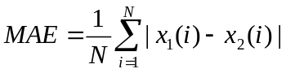，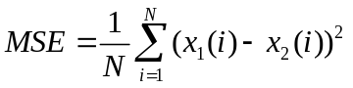
其中，N表示采样点的个数，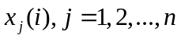，表示第j组酒样在采样点i处的值。平均绝对误差MAE能很好地反映两组数据误差的实际情况，MAE的值越小，说明两组数据的具有很好的相似度；均方误差MSE则是衡量“平均误差”的一种较方便的方法，可以评价两组数据的变化程度。MSE可以评价数据的变化程度，MSE的值越小，说明两组数据具有更好的精确度。

近红外数据
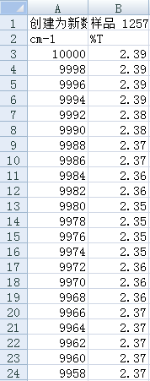
在近红外数据中，采样点总数共为3001个，Cm-1表示波长的倒数（波数），T为反射率，一般其范围在[0,1]，我们只比较采集数据的实际大小。

色谱仪数据
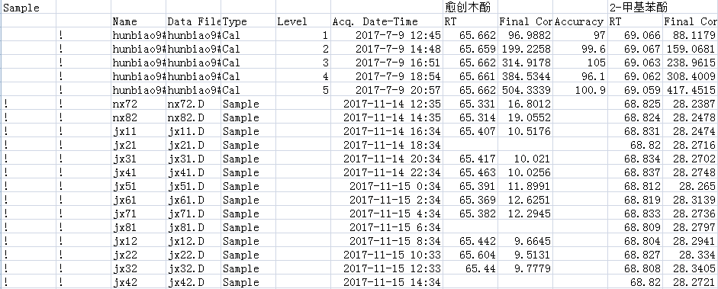
其中，RT （retention time）为保留时间，即出峰时间。nx浓香，jx酱香，qx清香，Final Cor.为各个组分的含量，主要是要提取出各个组分的含量数据。酒样的进样量为2μl，其测定的含量为mg/L，采样的总时间为60分中。由于存在采样时间的偏差，不能逐点对物质进行比对。

2、相似度评价：
欧几里德距离相似度（Euclidean Distance Similarity）
欧几里德距离：
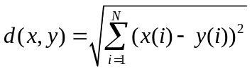
相似度:
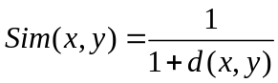
范围：[0,1]，值越大，说明d越小，也就是距离越近，则相似度越大。

Tanimoto 系数（Tanimoto Coefficient）Tanimoto 系数也称为Jaccard系数，也多用于计算文档数据的相似度：
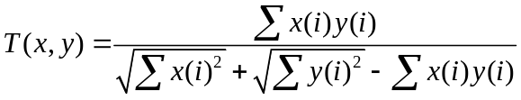
范围：[0,1]，完全重叠时为1，无重叠项时为0，越接近1说明越相似。
3、神经网络图谱预测与分类
针对白酒指纹图谱的特性，我们选用BP神经网络(Back-Propagation Network) 对图谱进行识别与分类(以酒检中心数据为例)。
BP网络由输入层、隐藏层和输出层组成，隐层可以有一层或多层，图中是m×k×n的三层BP网络模型，网络选用S型传递函数:
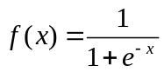
反向误差函数:
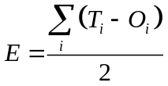
其中，T_{i}为期望输出、O_{i}为网络的计算输出不断调节网络权值和阈值使误差函数E达到极小。
m×k×n三层BP网络
m k n
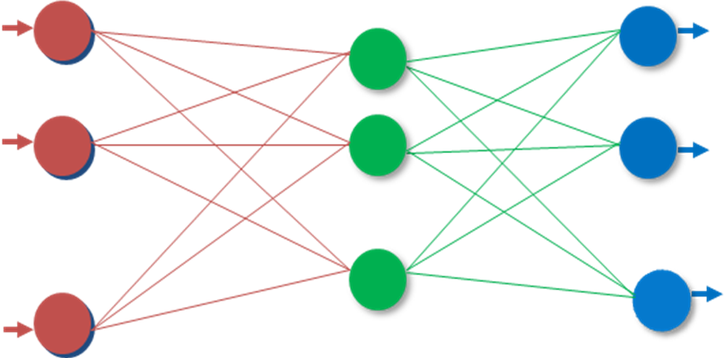
输入层 隐藏层 输出层

网络结构设计
我们将近红外数据中的每一列（色谱仪中的每一行）作为一组输入训练集，行数代表输入层神经元个数，列数输入训练集组数。将t组数据用于训练，第tr组数据用于测试。
1) 输入输出层的设计
每组数据的各项成分作为输入，以类别作为输出，所以输入层的节点数，输出层的节点数为分类数。
2) 隐藏层设计
隐藏层神经元数的确定十分重要。隐层神经元个数过多,会加大网络计算量并容易产生过度拟合问题；神经元个数过少,则会影响网络性能,达不到预期效果。我们采用含有一个隐层多输入多输出的BP网络建立识别模型。
我们在选取隐层神经元个数的问题上参照了以下的经验公式:
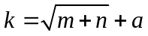
其中, m为输入层神经元个数,n为输出层神经元个数,a为[1,10]之间的常数。

